Министерство образования Республики Беларусь

Учреждение образования
БЕЛОРУССКИЙ ГОСУДАРСТВЕННЫЙ УНИВЕРСИТЕТ
ИНФОРМАТИКИ И РАДИОЭЛЕКТРОНИКИ

Факультет информационных технологий и управления

Кафедра информационных технологий автоматизированных систем

ОТЧЕТ
по лабораторной работе №1
по дисциплине
«Администрирование и программирование распределенных приложений»

Выполнила: ст. гр. 320604
К. А. Хаджинова

Проверила: Ю. О. Герман

Минск 2026

СОДЕРЖАНИЕ

1 ЦЕЛЬ РАБОТЫ 3
2 ТЕОРЕТИЧЕСКИЕ СВЕДЕНИЯ 4
3 ВЫПОЛНЕНИЕ РАБОТЫ 5
3.1 Подготовка среды 5
3.2 Индивидуальное задание и исходные данные 5
3.3 Программа 5
3.4 Результаты работы 7
4 КОНТРОЛЬНЫЕ ВОПРОСЫ 11
4.1 Что такое URL 11
4.2 Как программно получить список всех файлов в папке 11
4.3 Как программно запустить браузер и открыть html-файл 11
4.4 Использование потоковых классов в приложении 11
ЗАКЛЮЧЕНИЕ 12

1 ЦЕЛЬ РАБОТЫ
Познакомиться с возможностями поиска информации в удаленных URL-ресурсах.

2 ТЕОРЕТИЧЕСКИЕ СВЕДЕНИЯ
Работа посвящена поиску информационных документов по набору ключевых слов. Приложение вводит ключевые слова, находит документ, соответствующий (релевантный) введенному набору, и открывает его в браузере. Источником данных служат ресурсы, адресуемые URL (Uniform Resource Locator): локальные файлы и документы сети.
В Java для чтения ресурса по URL используются классы URL и URLConnection: метод openConnection() создает соединение, а метод getInputStream() возвращает входной поток, который оборачивается потоковыми классами InputStreamReader и BufferedReader для построчного чтения текста. Список файлов каталога возвращает метод File.listFiles(). Графический интерфейс строится на классах AWT: окно Frame, кнопки Button, текстовая область TextArea, а действия кнопок обрабатывает интерфейс ActionListener. Открыть документ в браузере по умолчанию позволяет метод Desktop.getDesktop().browse(uri).

3 ВЫПОЛНЕНИЕ РАБОТЫ

3.1 Подготовка среды
Приложение написано на Java и скомпилировано JDK 17 (Zulu 17.0.15) командой javac -encoding UTF-8 -d out src\web_res_lab\Web_res_lab.java. Запуск выполняется из каталога лабораторной работы командой java -Dfile.encoding=UTF-8 -cp out web_res_lab.Web_res_lab. В каталоге находятся файл medicines.txt и папка source_html с html-документами.

3.2 Индивидуальное задание и исходные данные
Вариант 2: выполнить поиск названия лекарства по набору из одного-трех симптомов. Список лекарств и симптомов представлен в текстовом файле. Набор данных создан для лабораторной работы и носит учебный характер (не является медицинской рекомендацией); он должен быть согласован с преподавателем. Каждая строка файла medicines.txt имеет формат «Название | симптом, симптом, ...». Для каждого лекарства подготовлен html-документ в папке source_html. Состав набора данных приведен в таблице 3.1.
Таблица 3.1 – Набор данных medicines.txt
Лекарство | Симптомы
Парацетамол | Головная боль, высокая температура, боль в горле, озноб
Ибупрофен | Боль в суставах, боль в мышцах, воспаление, высокая температура
Лоратадин | Насморк, чихание, зуд, слезотечение
Но-шпа | Спазм, боль в животе, боль в желудке
Активированный уголь | Тошнота, вздутие, отравление, диарея
Амброксол | Кашель, мокрота, бронхит

Программа сопоставляет введенные ключевые слова с симптомами каждой строки таблицы и выбирает лекарство с наибольшим числом совпадений.

3.3 Программа
За основу взята заготовка из методических указаний: окно Frame с текстовой областью, кнопками Search и Exit. Обработчик кнопки Search разбивает введенный текст по запятым на ключевые слова, читает список лекарств из файла, для каждой строки подсчитывает число совпадений ключевых слов с симптомами, выводит название и число совпадений в текстовую область и открывает в браузере html-документ лекарства с наибольшим числом совпадений. Основные методы приведены в листингах.
Листинг 3.1 – Обработчик кнопки Search
public void actionPerformed(ActionEvent ae) {
if (ae.getSource() == exitButton) {
System.exit(0);
} else if (ae.getSource() == searchButton) {
// Ключевые слова (симптомы) разделяются запятыми
String[] keywords = textArea.getText().split(",");
textArea.setText("");

// Список лекарств читается из текстового файла
File medicinesFile = new File("medicines.txt");
ArrayList<String> medicines = readLines(medicinesFile);

String bestName = null;
int bestCount = 0;
for (String line : medicines) {
// Формат строки: Название | симптом1, симптом2, ...
String[] parts = line.split("\\|");
if (parts.length < 2) {
continue;
}
String name = parts[0].trim();
int coincidenceCount = testSymptoms(parts[1], keywords);
textArea.append("\n" + name + " :" + coincidenceCount);
if (coincidenceCount > bestCount) {
bestCount = coincidenceCount;
bestName = name;
}
}

if (bestName == null) {
textArea.append("\nЛекарство не найдено");
} else {
textArea.append("\n\nЛекарство: " + bestName);
openInBrowser(new File("source_html", bestName + ".html"));
}
}
}

Чтение файла через URL и потоковые классы, подсчет совпадений и открытие браузера выполняют методы, приведенные в следующем листинге.
Листинг 3.2 – Чтение файла, подсчет совпадений и открытие браузера
// Чтение строк файла через URL и потоковые классы
private ArrayList<String> readLines(File file) {
ArrayList<String> lines = new ArrayList<>();
try {
URL url = file.toURI().toURL();
URLConnection connection = url.openConnection();
try (BufferedReader reader = new BufferedReader(
new InputStreamReader(connection.getInputStream(), "UTF-8"))) {
String line;
while ((line = reader.readLine()) != null) {
if (!line.trim().isEmpty() && !line.startsWith("#")) {
lines.add(line);
}
}
}
} catch (IOException e) {
System.out.println("Error: " + e.getMessage());
}
return lines;
}

// Число ключевых слов, найденных среди симптомов лекарства
private int testSymptoms(String symptoms, String[] keywords) {
int results = 0;
String content = symptoms.toLowerCase();
for (String keyword : keywords) {
if (!keyword.trim().isEmpty() && content.contains(keyword.trim().toLowerCase())) {
results++;
}
}
return results;
}

// Открытие html-документа в браузере
private void openInBrowser(File file) {
try {
Desktop.getDesktop().browse(file.getAbsoluteFile().toURI());
} catch (IOException e) {
System.out.println("Error: " + e.getMessage());
}
}

3.4 Результаты работы
Окно приложения после запуска показано на рисунке 3.1.
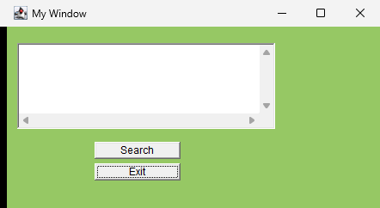
Рисунок 3.1 – Окно приложения после запуска

Окно содержит пустую текстовую область, кнопку поиска Search и кнопку выхода Exit.
В текстовую область введены симптомы «головная боль, высокая температура», как показано на рисунке 3.2.
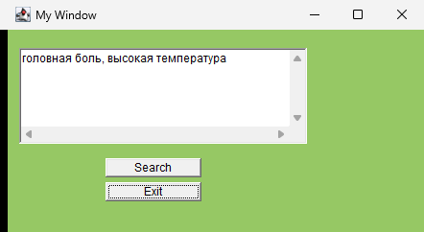
Рисунок 3.2 – Ввод ключевых слов

Ключевые слова разделены запятыми, их число находится в пределах от одного до трех, как требует вариант.
Результат поиска показан на рисунках 3.3 и 3.4.
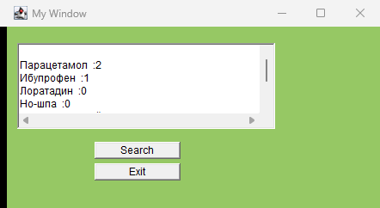
Рисунок 3.3 – Результат поиска (начало списка)

Для лекарства «Парацетамол» найдено 2 совпадения, для «Ибупрофена» – 1, для «Лоратадина» и «Но-шпы» – 0.
Конец списка с найденным лекарством показан на рисунке 3.4.
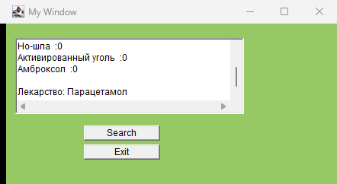
Рисунок 3.4 – Результат поиска (конец списка)

Список завершается строкой «Лекарство: Парацетамол», то есть выбран документ с наибольшим числом совпадений.
Найденный html-документ открывается в браузере, как показано на рисунке 3.5. Снимок страницы получен отдельно, чтобы показать содержимое документа.
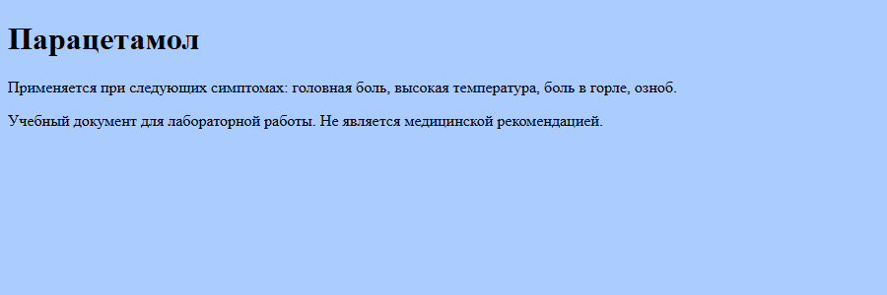
Рисунок 3.5 – Документ лекарства в браузере

В браузере открыта страница «Парацетамол» с перечнем симптомов, при которых применяется лекарство.

4 КОНТРОЛЬНЫЕ ВОПРОСЫ

4.1 Что такое URL
URL (Uniform Resource Locator) – унифицированный адрес ресурса, состоящий из протокола, адреса узла и пути, например file:///C:/work/page.html или http://localhost:8080/index.html. В программе файл превращается в URL методом file.toURI().toURL().

4.2 Как программно получить список всех файлов в папке
Метод listFiles() объекта File, созданного для каталога, возвращает массив файлов: new File("source_html").listFiles(). В заготовке методических указаний массив преобразуется в список ArrayList<File> и обрабатывается в цикле.

4.3 Как программно запустить браузер и открыть html-файл
Метод Desktop.getDesktop().browse(uri) открывает указанный адрес в браузере по умолчанию. В программе вызывается Desktop.getDesktop().browse(file.getAbsoluteFile().toURI()).

4.4 Использование потоковых классов в приложении
Метод URLConnection.getInputStream() возвращает байтовый поток ресурса. Класс InputStreamReader преобразует байты в символы в кодировке UTF-8, класс BufferedReader читает текст построчно методом readLine(). Блок try-with-resources автоматически закрывает потоки после чтения.

ЗАКЛЮЧЕНИЕ
Изучены возможности поиска информации в URL-ресурсах: получение потока через URLConnection, построчное чтение файла, подсчет совпадений ключевых слов и открытие найденного документа в браузере. Заготовка из методических указаний доработана под вариант 2: поиск названия лекарства по набору симптомов из текстового файла. Приложение корректно определило лекарство с наибольшим числом совпадений. Цель работы достигнута.

